**Credit Risk**

El riesgo de crédito es la posibilidad de que una contraparte incumpla una obligación contractual previamente establecida. La probabilidad de que no te paguen.

Hay derivados financieros de crédito que pueden transferir el riesgo de incumplimiento. Se pueden usar como coberturas o para especular.

Para gestionar el riesgo de crédito hay tres derivados principales:

* Total Return Swap (TRS)
* Credit Default Swap (CDS)
* Collaterized Debt Obligations (CDO)

**Total Return Swaps**

Se intercambia el rendimiento total generado por un activo por una tasa fija previamente acordada.

El protection buyer paga el rendimiento del activo y recibe una tasa. El protection seller paga la tasa y recibe el rendimiento del activo.

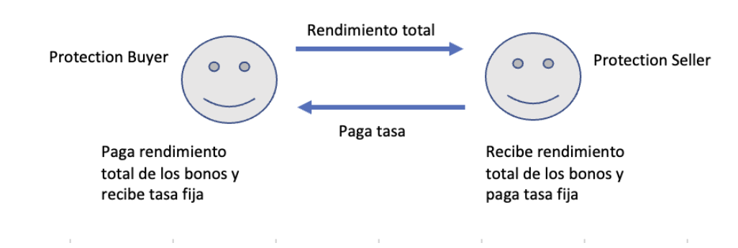

**Protection Buyer:** Si pagas el rendimiento del activo en teoría lo tienes (estas largo). Te quitas el riesgo por fluctuaciones de precio. Si no tienes el activo es como si estuvieras corto.

**Protection Seller:** Si tu recibes el rendimiento de la cartera creas el efecto de invertir en el activo sin desembolsar efectivo. Si el precio sube ganas y si baja pierdes.

Ta ayudan a protegerte de riesgo de impago. Si tienes bonos de un país en el cual no confías que vaya a pagar pactas un TRS como protection buyer y transfieres el riesgo de impago a cambio de una tasa.

**Credit Default Swaps**

El protection buyer compra el CDS y paga primas de forma periódica y el protection seller que es quien vende el CDS recibe la prima y pierde en caso de un evento de crédito.

Eventos de crédito:

* Quiebra o default.
* Reestructuración.
* Downgrade en la calificación crediticia de la entidad de referencia.



La calificación crediticia de una entidad (gobierno o empresa) nos dice su capacidad para pagar su deuda y el riesgo de invertir en esta.

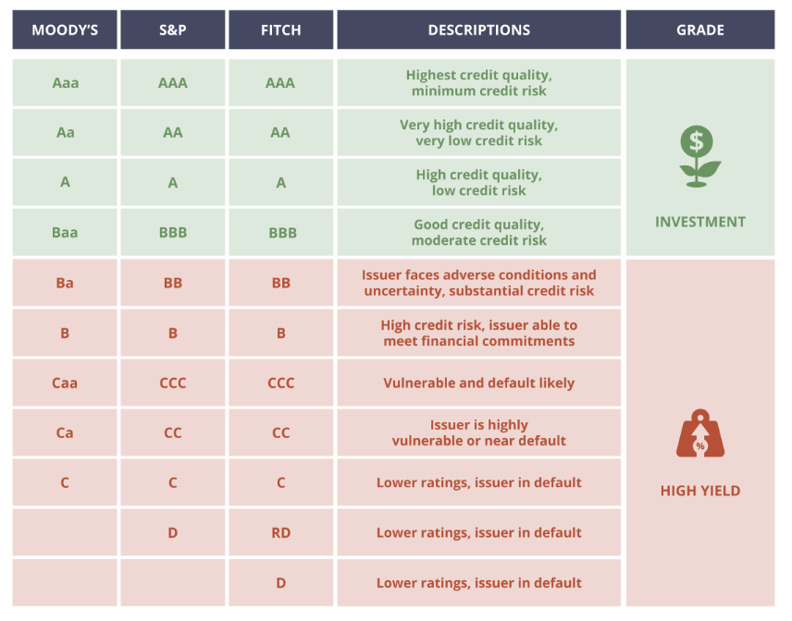

Algo que existe y es importante a considerar es el riesgo país. Mide la probabilidad de que un país no cumpla con sus obligaciones financieras.

Factores del riesgo país:

* Estabilidad política.
* Condiciones económicas.
* Riesgos cambiarios.
* Relaciones internacionales.
* Historial de incumplimiento.

Para calcular la prima de un CDS se toman en cuenta múltiples factores como:

* Curva de tasas.
* Plazo del CDS.
* Probabilidad de impago (PD).
* Loss Given Default (1-LGD). Lo que paga el protection seller en caso de evento de crédito.
* Exposure at Default.

Si hay un evento crediticio durante la vida del CDS el protection seller le paga al protection buyer el LGD, si no hay evento de crédito el vendedor no paga. Funciona como un seguro. El comprador paga una prima periódica.

Los CDS se pueden liquidar en cualquier momento a valor de mercado antes de su vencimiento.

**Collaterized Debt obligations**

Es un derivado respaldado por créditos de una institución (un paquete con muchos créditos), en la cual la institución le paga una prima a los inversionistas del CDO según el tramo que adquieren mientras los créditos no caigan en impago. El banco administra el riesgo de impago de su cartera de créditos.

Con base en la probabilidad de impago de los créditos de su cartera, el banco organiza el CDO en tranches:

* Equity
* Mezanine
* Junior
* Senior

Los inversores pagan una prima por participar en el CDO especificando el tramo en el que van a invertir. Menor probabilidad de impago es más caro entrar y se paga una menor prima. Mayor riesgo mayor rendimiento.

Los inversionistas asumen las pérdidas de los créditos si estos caen en impago, si no ocurre esto, los inversionistas reciben su tasa pactada.

La probabilidad de impago de un solo crédito puede ser muy grande, pero la probabilidad de impago de muchos microcréditos se reduce considerablemente, esto hace que le banco pueda vender créditos basura.

En la crisis global del 2008 estos instrumentos se usaron para empaquetar deuda hipotecaria, lo cual causo graves problemas en el mundo cuando estos cayeron en impago.

**Credit Portfolio**

Un portafolio de créditos es una colección de muchos créditos/deudas/préstamos emitidos por una institución financiera.

Características de las carteras de créditos:

* Saldo Pendiente de Cobro (EAD)
* Probabilidad de Impago (PD)
* Pérdida Dado Incumplimiento (LGD)
* Sensibilidad de Factores (FS)
* Correlación entre los préstamos

Una cartera de créditos tiene dos riegos principales; riesgo de crédito y riesgo de recuperación.

El riesgo de crédito es el principal tipo de riesgo, el cual se refiere a la probabilidad de impago de un prestatario. Se mide a través del EAD y PD.

El riesgo de recuperación es la capacidad de recuperar el capital en caso de incumplimiento, se relaciona con garantías. Se mide con el LGD.

También se toman en cuenta la correlación entre los créditos, el riesgo de liquidez y el riesgo de mercado.

En la correlación de créditos el riesgo aumenta con una cartera altamente correlacionada, muy concentrada en un prestatario o prestatarios con características similares, mismo sector, país etc.

El riesgo de liquidez se relaciona con la capacidad del banco de convertir su cartera en liquidez, sobre todo ante crisis.

El riesgo de mercado se relaciona con cambios en la tasa de interés que afcetan el valor presente de los créditos.

Para evaluar un portafolio de créditos se toman en cuenta:

* Sensibilidad a la granularización
* Sensibilidad a la correlación entre prestamistas
* Distribución sesgada de las pérdidas
* Multifactores

Granularización es el grado de detalle o resolución con el que se observa o se trabaja algo. Cuanto más "granular" es un sistema, más específico y detallado es.

Una copula en una función de distribución multivariable que describe la dependencia estadística entre n variables aleatorias a partir de sus distribuciones marginales.

Captura la relación de dependencia (correlación) entre variables aleatorias, sin importar sus distribuciones individuales. Mapea las distribuciones marginales de las variables a una distribución conjunta. Permite ver como las variables interactúan entre sí.

Modela la dependencia conjunta en escenarios complejos. Es una forma de juntar distintas distribuciones individuales a una sola en conjunto cunado existe correlación entre variables.

Teorema de Sklar: Cualquier función de distribución conjunta multivariada puede ser escrita en términos de distribuciones marginales univariadas y una copula, esta última que describe la estructura de dependencia entre las variables.

Las copulas no asumen independencia entre los datos como es el caso de la distribución normal, sino que permiten capturar estructuras de dependencia complejas dentro de los datos. Con esto la función de distribución conjunta refleja de mejor manera como interactúan las variables.

Pueden asignar mayor peso a valores extremos (colas) lo cual es particularmente conveniente en la administración de riesgos.

Para el riesgo de crédito son útiles por su modelación de dependencias no lineales, ya que modelan la relación compleja que existe entre los créditos, eventos de crédito y probabilidad de impago. Además, pueden modelar dependencia extrema entre eventos de crédito. Captura de forma efectiva la probabilidad de ocurrencia de forma simultánea de eventos extremos lo cual es útil en la gestión de riesgos.

Además, sirven para modelar escenarios de riesgos ya que generan distribuciones conjuntas de eventos de crédito bajo distintas condiciones económicas y de mercado. También ayudan a estimar el VaR a través de simulaciones de perdida en la cartera. Son una herramienta realista para evaluar el riesgo en comparación con métodos que asumen independencia entre variables.

Gracias a las características de las copulas se puede ajustar una distribución a una cartera de créditos y simular las pérdidas esperada para obtener métricas de riesgo importantes como:

* Expected Credit Loss (ECL)
* Unexpected Credit Loss (UCL)
* Value at Risk (VaR)
* Expected Shortfall (C-VaR)

Con estas métricas de riesgo se puede estructurar un CDO en tranches de acuerdo con la pérdida y su probabilidad de pérdida. Así se vende la cartera a inversionistas en tramos transfiriendo así el riesgo de impago.

La asignación de pérdidas es jerárquica según el nivel de riesgo de cada tramo. Cada tramo es una porción específica de la cartera y absorbe pérdidas en cierto orden predefinido, inicias en Equity que es de mayor riesgo hasta llegar a Senior que es de menor riesgo.

Según las probabilidades de pérdida estimadas en cada tramo, se puede definir la tasa que se paga en cada nivel.

